**Evidencias de Screenshots de Git y GitHub**

**Equipo 4- Sopa de Ingenieros**

**Diana Laura Hdz Villarreal – A01570679:**Prueba de solo poner el nombre en la presentación:

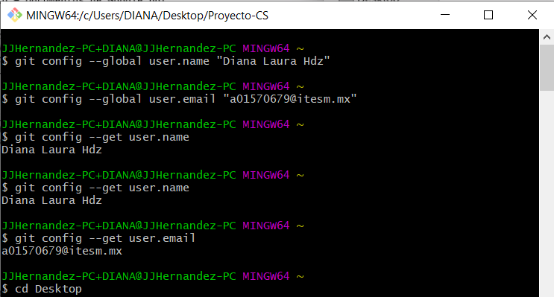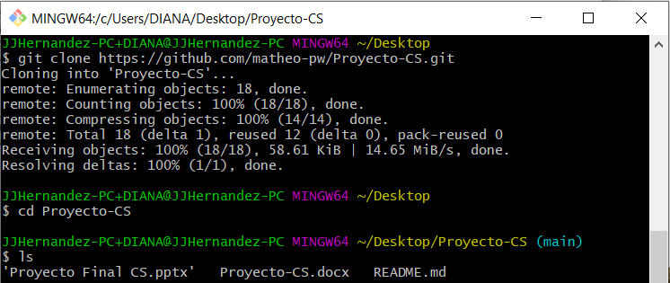  
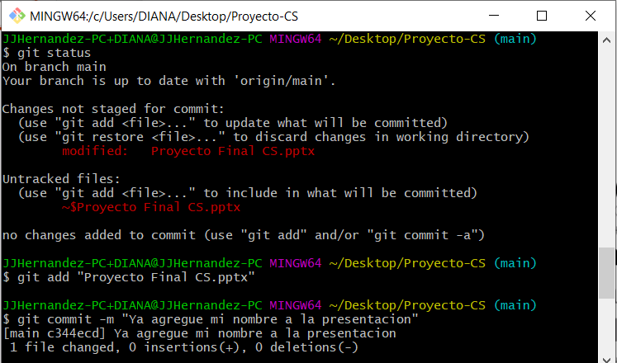

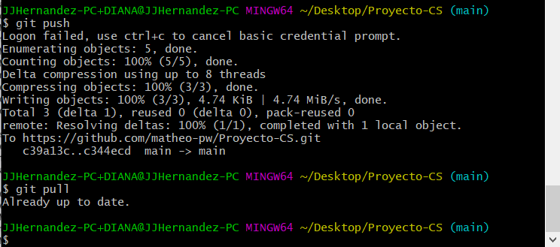

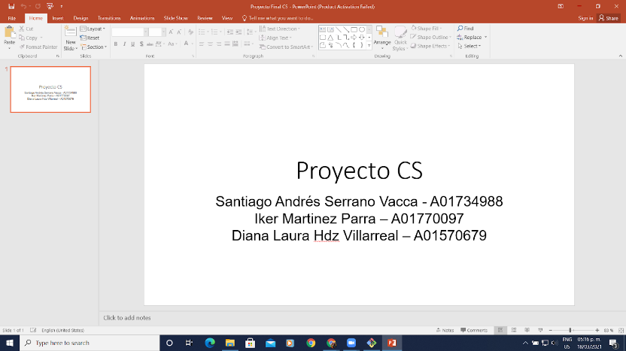

Cambio de diseño:  
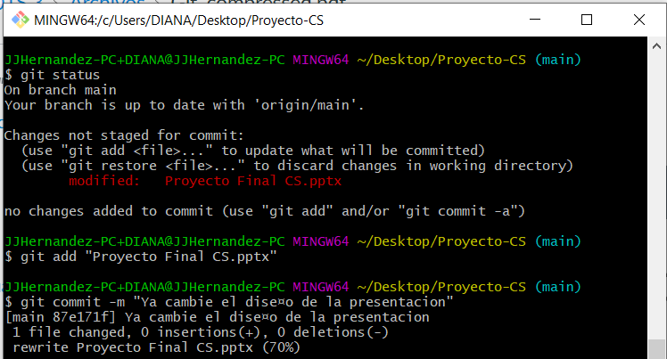  
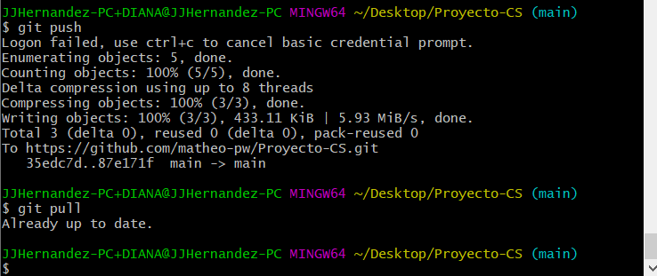

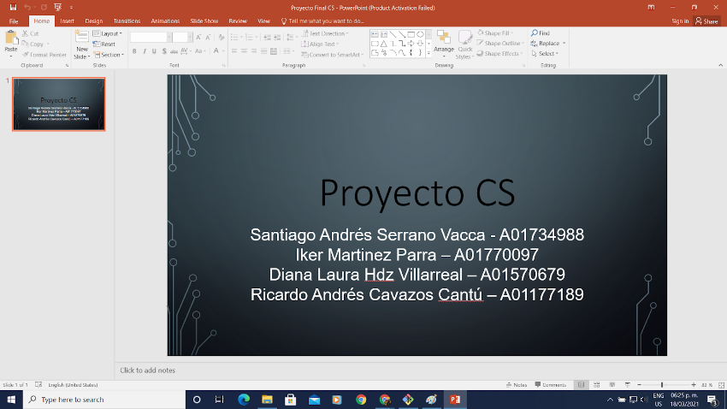

Actualización del documento de información (solo subi el documento de Proyecto-CS.docx debido a que el otro todavía no estaba terminado):  
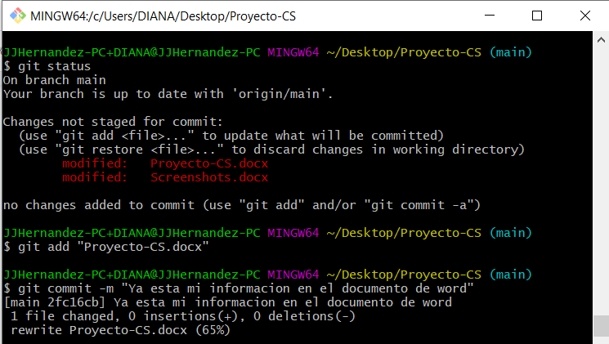  
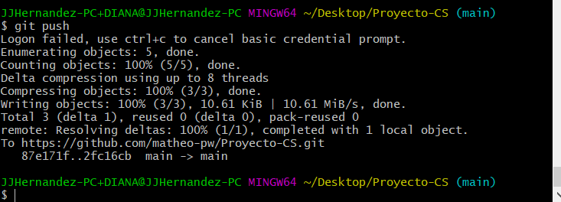  
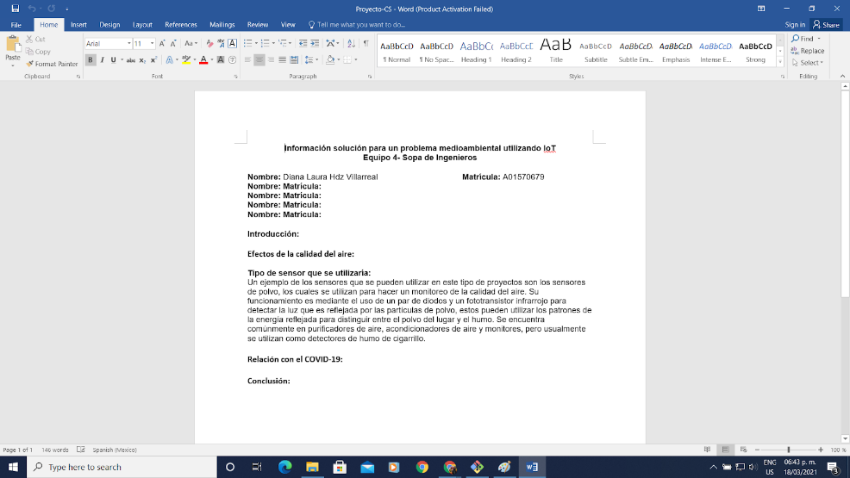

Actualización de la presentación con mi información (solo subi el documento de Proyecto Final CS.pptx debido a que el otro todavía no estaba terminado):

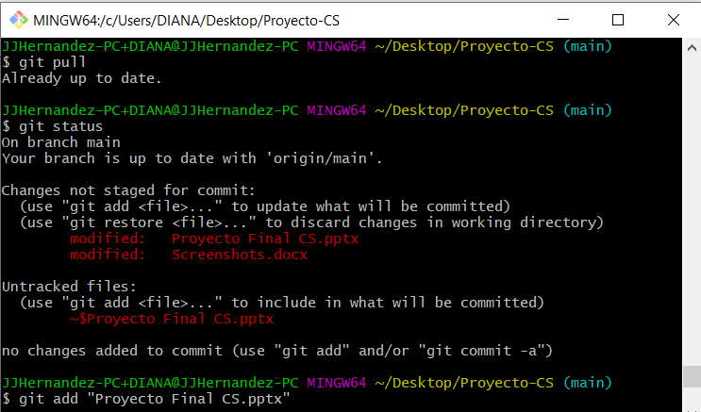  
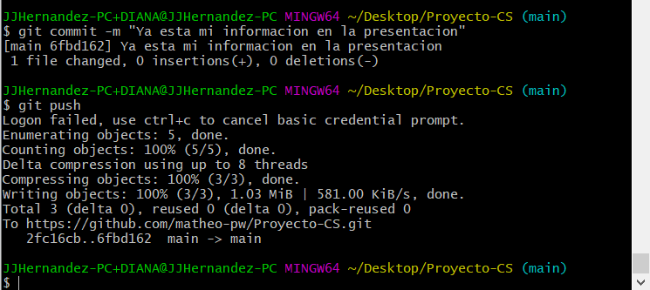

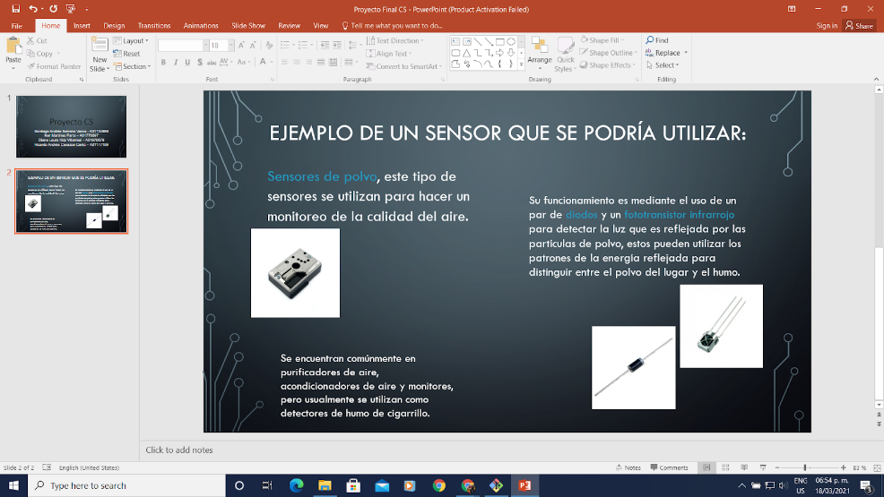

Actualización del documento de screenshots con mi información:   
No se pueden poner screenshots debido a que es el último documento a enviar, pero al descargarlo y ver que está la información es la evidencia de que fue subido correctamente, y se realiza el mismo proceso que en las partes anteriores (git status, git add, git commit y git push).

**Iker Martínez Parra – A10770097**

**Santiago**